UNIVERSIDAD ANÁHUAC MÉXICO

CAMPUS SUR

INFORME DE ACTIVIDADES DE PROMOCIÓN

TRIMESTRE ENERO-MARZO 2018

* Participación en desayunos, comidas, ferias e impartición de talleres en el periodo de enero a marzo de 2018.
* 26-ene Visita/Desayuno Instituto Canadiense Clarac (hubo 2 interesados). Se realizó taller.
* 8-feb Visita/Desayuno Instituto Miguel Ángel (hubo 1 interesada). Se realizó taller.
* 8 feb Visita/Comida Alumnos foráneos Colima, Manzanillo y Villahermosa (hubo 3 interesados). Se realizó taller.
* 9 mar Visita/Comida Colegio Simón Bolívar (hubo 1 interesado). Se realizó taller.
* Taller para preparatorianos: “Taller de Finanzas”.
* 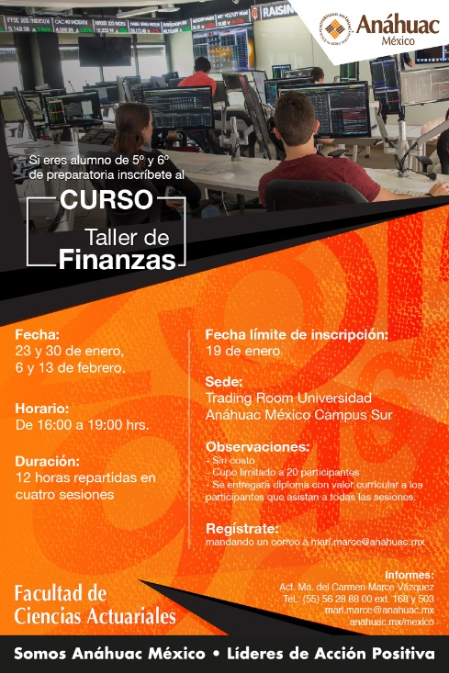
* Se inició la promoción en enero de 2018 en redes.
* Las fechas del curso fueron 23 y 30 de enero, 6 y 13 de febrero en el Trading Room de la Universidad Anáhuac México Campus Sur.
* Se inscribieron 23 preparatorianos de diferentes colegios: Bachillerato Alexander Bain, Colegio Atid, Colegio Eton, Colegio Franco Inglés, Colegio Guadalupe, Colegio Hebreo, Colegio Miraflores, ITESM CEM, ITESM CSF, Plantel Fundación Azteca, Sistema Educativo Copán, The American School Foundation A.C. y Universidad del Valle de México.

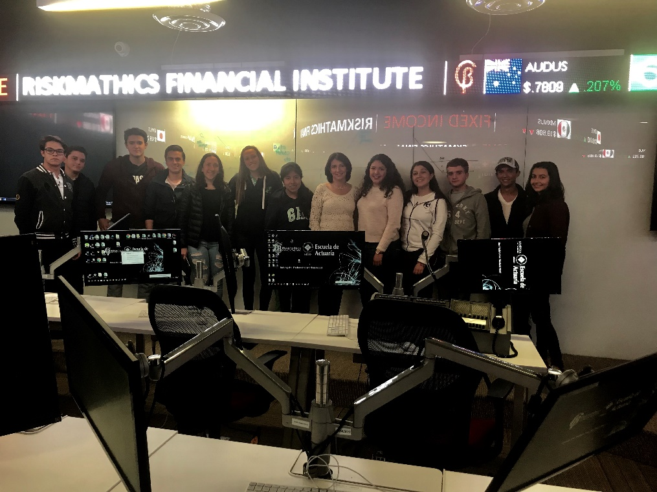

* Atención a candidatos de las licenciaturas de Actuaría e Ingeniería Financiera que solicitan una cita o que visitan el Campus Sur, a lo largo del trimestre.
* Seguimiento al tutoreo de la Facultad de Ciencias Actuariales en Campus Sur, contactando a los admitidos que no están inscritos, resolviendo sus dudas e inquietudes y apoyándolos en los procesos administrativos que deben realizar.